# 系统编程

Open函数

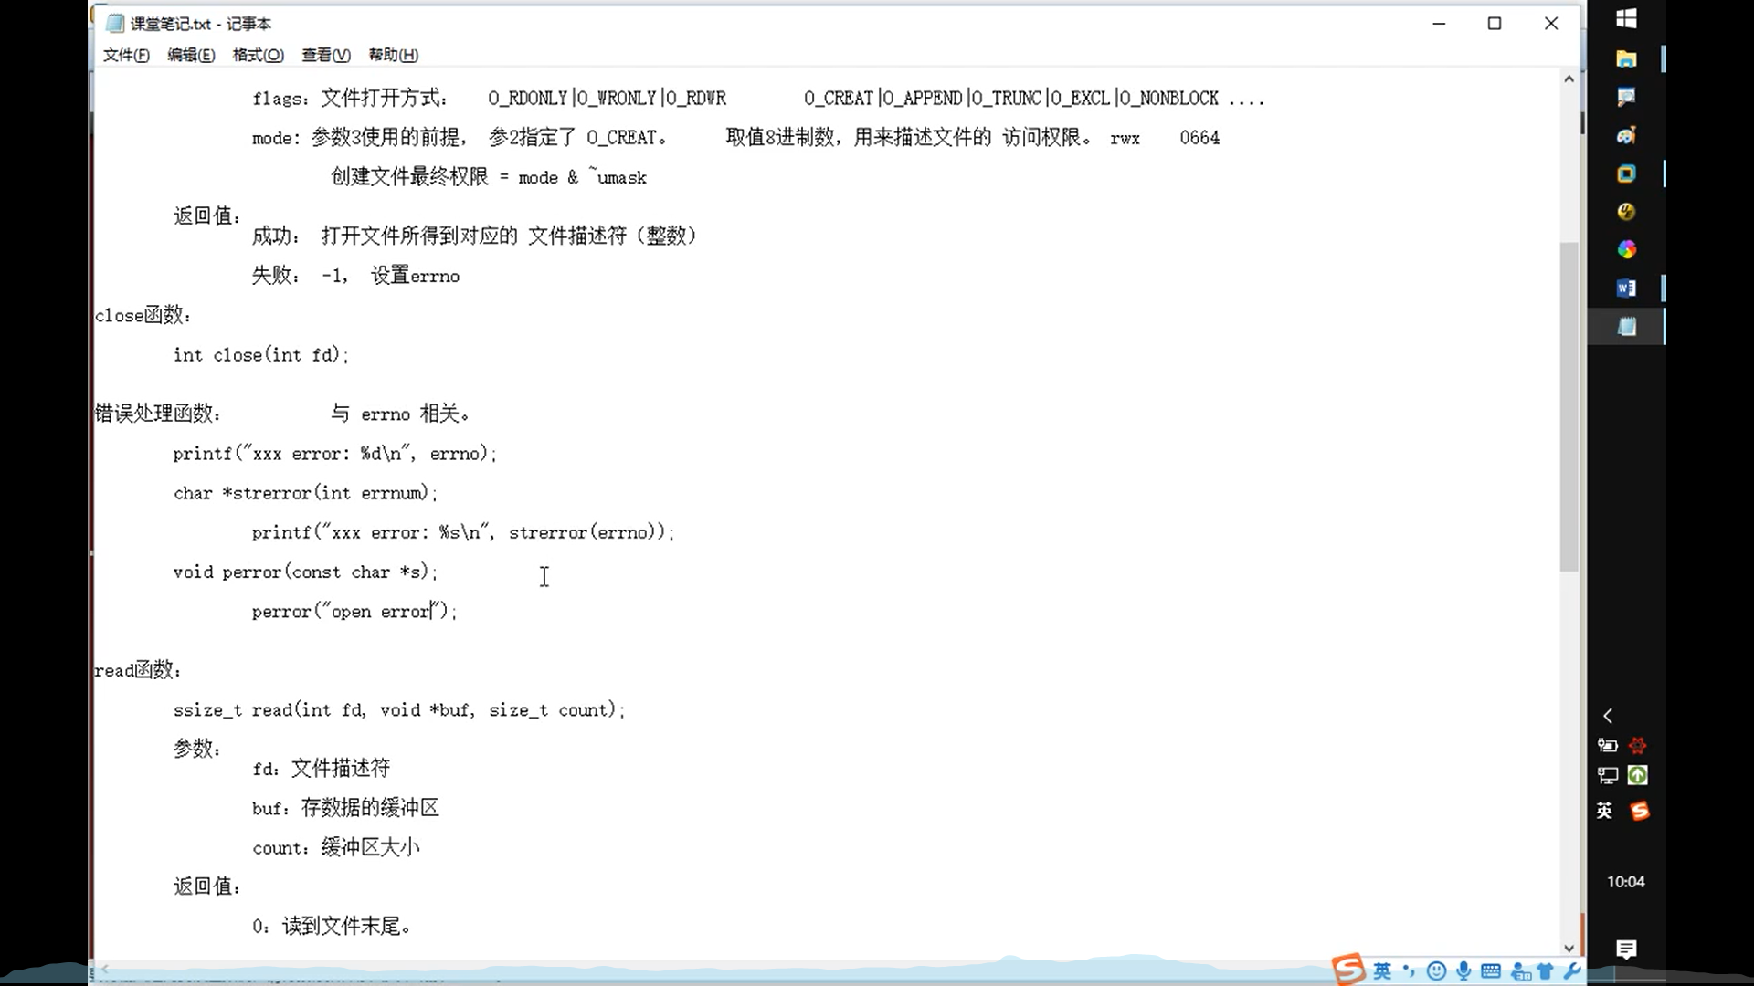

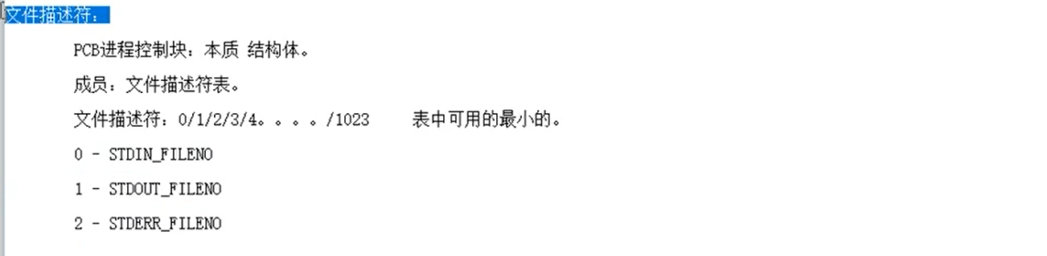

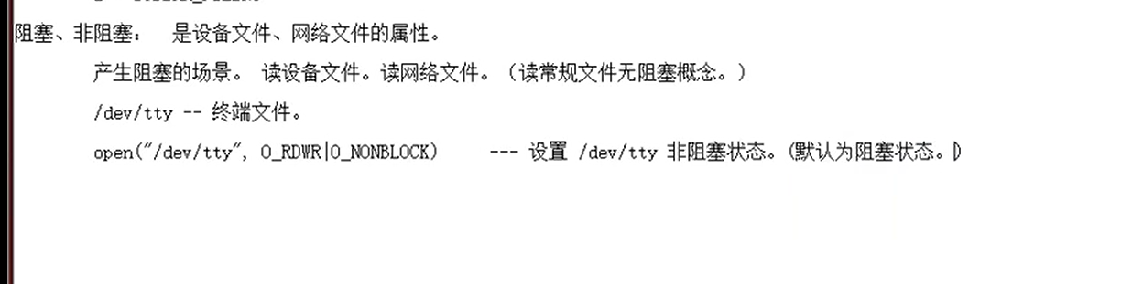

文件描述符：每打开一个文件就获得一个文件描述符，要对文件进行操作就是对文件描述符进行操作。

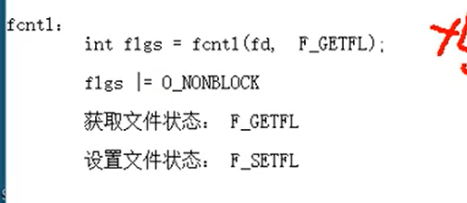

Lseek函数：

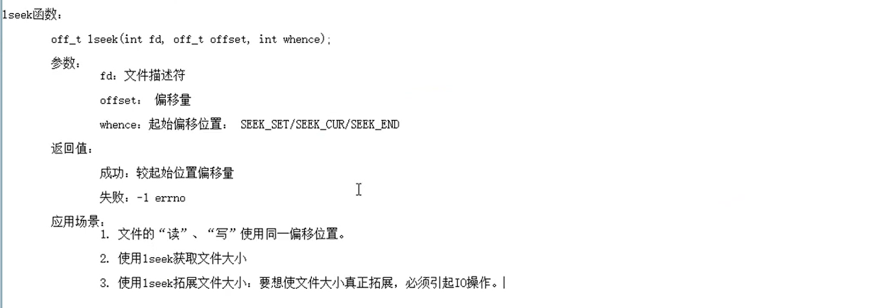

传入传出参数：

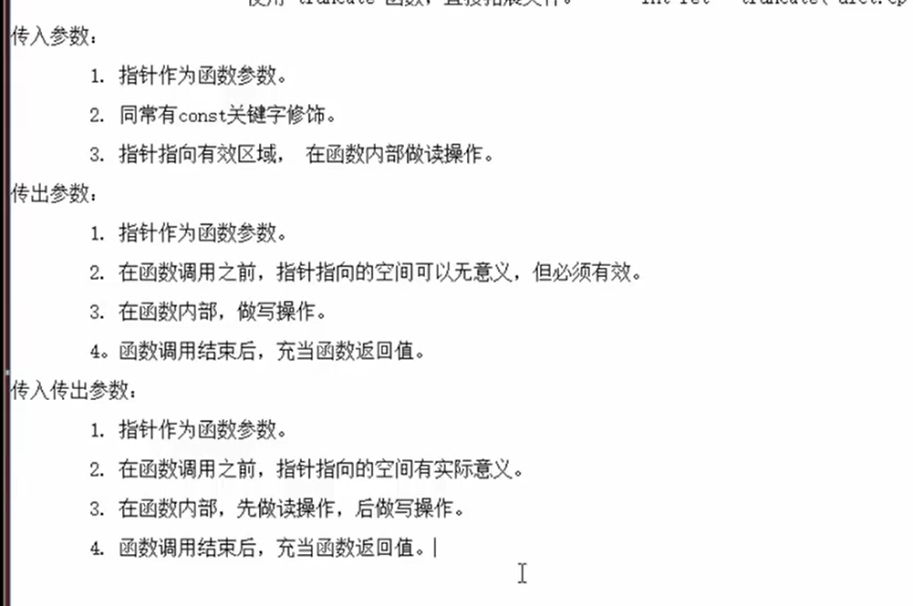

传出参数因为在函数内赋值，所以可以充当函数返回值

Dentry和Inode：

Dentry:目录项

Inode:一个存储文件信息的结构体

stat函数：

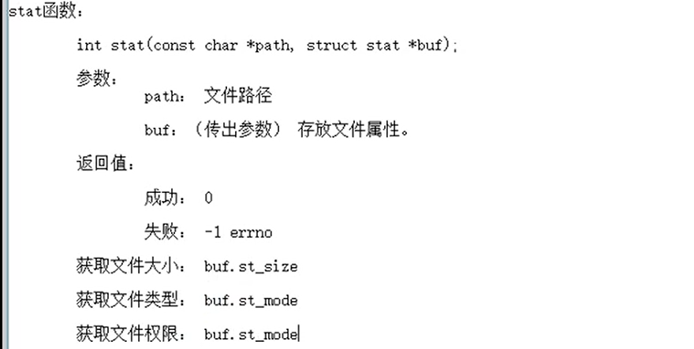

lstat函数：与stat参数列表一样，但是stat函数会穿透符号连接，lstat不会穿透符号连接

cat和vim会穿透符号连接，ls不会穿透符号连接

unlink函数：

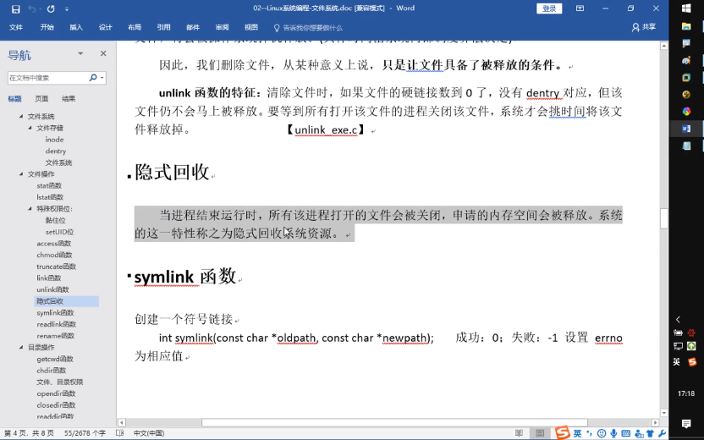

readlink：读连接文件的本身

隐式回收

目录操作函数：

